«Татарстанның эшлекле хезмәттәшләре» Форумының пресс-релизы.

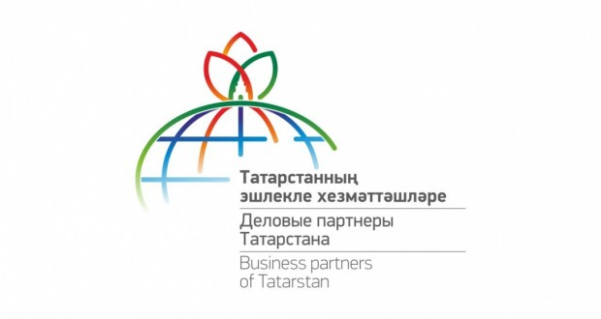
2004 елдан башлап Татарстан Республикасында чит илләрдә һәм Россия Федерациясене төбәкләрендәге татар эшмәкәрләрен берләштерү максатыннан “Татарстанның эшлекле хезмәттәшләре” форумы уздырылып килә.
2009 елда Бөтендөнья татар конгрессы Башкарма комитеты, чит ил һәм Россия Федерациясе төбәкләре татар-эшмәкрләре башлангычы белән Бөтендөнья татар эшмәкәрләренә ярдәм итү ассоциациясе оештырыла. Иң төп юнәлешләрнең берсе - Россиянең һәм чит ил дәүләт, иҗтимагый структураларының һәм бизнес - бергәлекләрнең партнерлык эшчәнлеген камилләштерү.
2014 елда, ике ел туктап торганнан соң, форумның даими эшчәнлеген яңарту карары кабул ителә һәм 5-6 декабрь көннәрендә Казанда “Татарстанның эшлекле хезмәттәшләре”нең IX Форумы уздырыла. Форум эшендә Россия Федерациясеннән, чит илләрдән 700гә якын татар эшмәкәрләре җыела. Аның пленар өлешендә Татарстан Республикасы Президенты Р.Н.Миңнеханов үз чыгышында мондый очрашуларның кирәклеген һәм татар эшмәкәрләренең бер-берсе белән даими күрешеп, аралашып, контактлар алышып, тәҗрибә уртаклашуларын азсызыклый.
2015 елның 4-6 декабрендә “Татарстанның эшлекле хезмәттәшләре”нең X Форумыны уза. Форумда Россиянең 52 төбәгеннән һәм 23 чит илдән 600 вәкил катнаша.
“Татарстанның эшлекле хезмәттәшләре” ХI Форумы Казанда 7-9 декабрь көннәрендә узачак. Форум эшендә Россия Федерациясенең 66 төбәгеннән һәм 28 чит илдән 700 кеше катнашуы көтелә.
Программа кысаларында 7 декабрь көнне төп юнәлешләр буенча фикер алышу мәйданчыклары уздыру каралган:
1. «Төзелеш индустриясендә инновацияләр һәм энергияне саклау”;
2. Татарстан Республикасында бизнес. Инфраструктура, институтлар үсеше һәм ярдәм итү программалары”;
3. “Агросәнәгать комплексында яңа технологияләр һәм ысуллар;
4. “Туризм индустриясе һәм кунакханә бизнесы үсеше”;
5. “IT индустриядә инновацион проектлар”.

8 декабрь көнне Татарстан Республикасы Президенты Р.Н.Миңнеханов катнашында “Татарстанның эшлекле хезмәттәшләре” ХI Форумының пленар утырышы узачак. Шул ук көнне форумда катнашучылар җаваплылыгы чикләнгән “Майский” теплица комбинаты һәм “Химград” технополисы объектларында булып, промплощадка һәм күп кенә төбәкләр белән сәүдә элемтәләре булган эре компанияләр шартларында бизнес алып бару үзенчәлекләре белән танышачаклар.
Программа кысаларында эшмәкәр милләттәшләребез татар шагыйре Мөдәрис Әгъләмовның 70 еллыгына багышланган әдәби-музыкаль кичәсен һәм “Казан” бию ансамбленең “Казан хәзинәсе” тарихи-хореографик спектаклен караячаклар.
Тулы мәгълүмат: www.congress.tatar

